
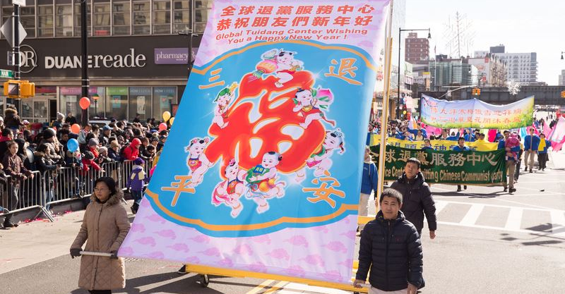
第312期 2018年2月23日
截至2018年2月22日，在海外大纪元网站声明退出中共党、团、队组织的人数已经超过：
二亿九千七百七十六万

2004年11月，海外中文媒体“大纪元时报”发表《九评共产党》，从历史、政治、经济、文化、信仰等层面深刻揭示了中共的欺骗、暴力、邪教和流氓本性，由此引发了波澜壮阔的退出中共党、团、队组织（三退）的精神觉醒运动。
我家亲友明白真相后“三退”得福报的故事
法拉盛戊戌年大游行 全球退党服务中心送真福
【明慧网】金狮开道报喜庆，彩船迎宾送真福。2018年2月17日，美东地区最大的中国新年戊戌年大游行在纽约法拉盛准时启动。当天风和日丽，万头攒动，全球退党服务中心庆祝全球将近三亿华人退出中共党团队组织，做堂堂正正的中华儿女，大型横幅“三退平安”送上真正的祝福：平安是真福。
全球退党服务中心负责人易蓉向大家拜年：“借此机会，全球退党服务中心祝全球华人新春大吉、万事如意，并且能够尽快明真相、尽快退出中共党团队，拥抱光明的未来。” 易蓉女士还告诉记者“三退”（退党、退团、退队）大潮势不可挡：“过年前，有一个从大陆来美国的人士，他还回大陆。他来退党中心办了一个退党证书。我们说你是要办海外身份吗，他说不是，‘我就是拿来做一个历史性的纪念’。”
游行当天，民众“三退”踊跃，共有二百二十四人同意“三退”。
图：“全球退党服务中心”参加纽约法拉盛中国新年戊戌年大游行，给民众拜年、送福。

〖大陆来稿〗我家的亲友明白法轮功（法轮大法）真相后都“三退” （退出中共的党、团、队组织）了，亲友们在法轮功中受益的事例太多了，因篇幅有限先写几例。
身患绝症的哥姐迅速康复
我的哥哥和两个姐姐，在法轮功遭迫害时，他们对好人被冤枉而抱不平，虽然他们都是共产党员，但经历过历次运动，也深知共产党的邪恶。尤其看了《九评共产党》，都说写的全是事实，认同法轮功做好人的“真、善、忍”理念，并办了“三退”，因此，种下了善因，结下了佛缘，得到了福报。
2009年，二姐胃不好，医院检查是恶性瘤，我告诉她：只有法轮功能救你，诚心默念“法轮大法好、真善忍好”。她相信了，手术前一查血相，癌细胞不见了。医生不相信，但反复查就是没有癌细胞。只得按良性瘤用激光刀从口进胃把瘤子切除了。医生说他行医三十多年这是第一例，老太太真有福啊。
奇迹发生在姐姐身上，她全家老少十五人全部做了“三退”。姐姐从此走进了法轮功的修炼。姐夫身揣法轮功护身符，心念“法轮大法好”，脸色红润，身体健康，子孙也都在法轮功中受益。
2015年7月，我哥哥被查出结肠癌，而且已是晚期。我告诉他，相信“法轮大法好，真善忍好”，师父就能救你。他接过法轮功护身符，用心默念“法轮大法好”，结果手术顺利且没有疼痛感觉。出院后，医生建议做化疗，做了三次他受不了，下决心不治了，要学法轮功。我送给他一本《转法轮》（法轮功的主要著作），他看到书中师父的法像，有个彩色的法轮往上转，直到头右侧上方才逐渐消失，更相信法轮功的超常，他知道师父管他了，决心一修到底。
通过学法，哥哥知道法轮功是度人的，只要真心学炼法轮功，师父就给净化身体。他把药全扔了，一心修炼法轮功，他身体很快恢复了健康。在他的影响下，他儿子也开始修炼法轮功。他全家十三人都办了“三退”。
三姐免了截肢之苦
患有心脏病和坐骨神经疼险些截肢的三姐，多方医治无效，2008年开始修炼法轮功，身体得到了康复，道德得到了升华，她说要用师父给她的好身体告诉人们法轮大法好，法轮大法是正法，“三退”保平安，让更多的人受益。她全家老小十人也都做了“三退”，当然也都有福报相随。
朋友的丈夫患肝脏血管瘤，诚念“法轮大法好”痊愈
2009年，我外地朋友的女儿要结婚，叫我提前去一次帮她准备一下婚礼所需。恰遇她丈夫在住院，医院诊断是肝上长个瘤，因在血管上，还不能割，只能打吊针保守治疗。我给了朋友的丈夫一个法轮功护身符，告诉他诚心默念“法轮大法好”，真信就能出奇迹。他高兴地接过护身符大声说：好，我念，我念“法轮大法好”，就装进衣服口袋里。
一个月后我去参加他女儿的婚礼，他说医院检查瘤子已经没了，真是太神奇了。
在法轮功中受益的事例太多了，希望人们都来了解法轮功真相，都能在法轮功中受益。◇
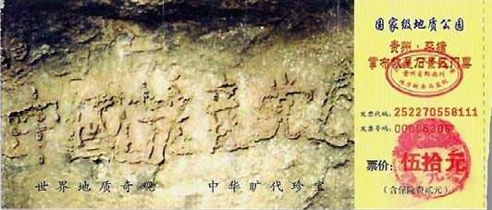
突破网络封锁浏览明慧网www.minghui.org 三退与平安 第2版 第312期 2018年2月23日
退党团队方法(真名、化名、笔名同样有效) ：* 退党电话：001-416-361-9895，001-702-873-1734 * 退党传真：001-201-625-6301 * 退党电邮：tuidang@epochtimes.com * 无法上网者可将声明贴在公共场所,以后再上网。

图：2002年6月在贵州发现的“藏字石”断面上显现“中國共產党亡”六个大字，昭示着“天灭中共”的天意。
原中共高官秘书：我比你知道的多，你给我退党吧

【明慧网】越来越多的中国民众看清了中共（中共不等于中国）的邪恶本性，选择“三退”（在海外退党网站发表退党、退团、退队的声明）。
原中共高官秘书：我比你知道的多，你给我退党吧
〖大陆来稿〗有一次我路遇一位老者，是八十多岁的人了，但穿着得体、大方。我问：“老大哥，您从哪个单位退休的？”他笑着说：“知道‘陈三两’吗？我曾经当过他的秘书。”说起“陈三两”，我们老人都知道，那是指早期中共军队的上将、文革时期任辽宁省省委书记和革委会主任的陈锡联。在他主政辽宁期间，辽宁百姓生活很苦，每人每月只有三两豆油，故老百姓私下称他“陈三两”。
老者是一个老干部！于是我就给他讲了法轮功是佛家修炼方法，现在法轮功已弘传全球一百多个国家和地区，只有中共迫害法轮功，中共干的坏事太多，所以上天要灭中共，只有“三退”才能保平安，讲到中共邪党的历史罪恶，老者说：“这你不用多讲了，我比你知道的多。你给我退了（党）吧，用我的笔名。”
他接着说，你给我的老伴儿也退了（党）吧。她是从政府部门退休的，也是党员。我告诉他“三退”得本人同意才有效，谁也不能代替谁退（党），那样退了也不起作用。老人说：“我还不了解她，说退党她一定同意。”我嘱咐他回家一定要告诉他老伴儿，他说那当然啦。
中年警察：“我知道，高层也有学你们这个（法轮功）的。”
〖山东来稿〗一位穿警服的五十多岁的警察正在早市的路边走。我快步赶上去对他说：“老弟，你知道不知道法轮功被共产党迫害是冤枉的？你们消息闭塞，最容易被共产党欺骗。”他点着头说：“是啊！”我说：“共产党迫害法轮功十八年了，成千上万的法轮功弟子被它给害死了，全是些好人啊！谁说没有神？贵州省平塘县二亿多年前形成的石头上被发现有‘中国共产党亡’六个大字。通过中国科学院等单位的地质专家鉴定三次，一致确定这六个字是天然形成的。中国人入党都是为了自己升官发财，人心都坏了。人不治，天治。”这位警察仔细听我说完后说：“这个我知道，确实是这样。高层也有不少学你们这个（法轮功）的，这个我都知道。”
我说：“是啊，江泽民时期七个政治局常委的家属中就有学法轮功的。就是因为学的人多了，江泽民小人之心，看到学法轮功的人数超过了共产党员人数，就千方百计捏造谎言，残酷迫害。杀人偿命，欠债还债。‘天灭中共’，可不是灭‘共产党’这三个字。共产党是由它的党员、团员、少先队员组成的，加入过党团队的都曾经宣誓为共产党献身，‘天灭中共’时那就都得为它陪葬。”我问他：“你退党了吗？”他说：“没退。”我问：“你贵姓？”他说姓张。我说：“我给你用化名‘张某某’把党退了吧。”他说：“好，谢谢！”◇
“三退”才能在天灭中共的各种灾难中保平安
在中国，大多数人都入过中共少先队、共青团，甚至入过共产党，加入时都曾发过誓，把自己的一生献给共产党，为共产党奋斗终身，这是一个要命的毒誓。意味着您自愿地把生命交给中共了，承认是它的一分子了，就要承担中共所犯下的一切罪行。您知道吗？在全世界的党派中，只有中共才让人发这要命的毒誓。
中共自从1949 年建政以来，历次运动中害死了8000 万中国人，这包括上世纪50 年代的三反、五反、肃反、反右；60 年代的全国大饥荒和文化大革命；1989 年“六四”屠杀市民学生；1999 年迫害信仰“真、善、忍”的法轮功修炼群体，甚至在法轮功学员活着的时候摘取他们的身体器官贩卖牟取暴利！活摘器官这种在地球上前所未有的罪行，令人发指。一个人杀了人都要偿命，一个政党害死了那么多的人，不邪恶吗？ 所以天要灭中共。
那么天灭中共的时候，那些发过毒誓把自己的生命献给它、为它奋斗终身的党、团、队员们，也会被上天看成是中共的一分子，就会成为中共的陪葬品。因为大多数中国人加入中共党、团、队时都不是真心加入的，很多都是善良的人，所以上天也网开一面，给了保全我们自己的唯一办法，那就是声明退出中共党、团、队组织，与中共划清界限，也可以说声明“三退”的目的是否定当初对中共发下的那个为中共献身的毒誓，这样才能在天灭中共的各种灾难中保命保平安。
您可能会说“我年岁大了早就超龄自动退了”，或者是“我不交党费了，不算是党员了”，这些都不是上天认可的，人要有行为上的表示才算数，用真名、化名、小名退都可以。不是在中共组织内退，是在海外最大的华人媒体大纪元的退党网站上声明退出，没有任何风险，却可以在天灭中共时保命，老天看的是人心。◇

